SIGE Desk — Protótipo e fluxos

Perfis de acesso

Perfil | Papel principal
Cliente | Abre solicitações, acompanha tickets da própria organização e valida entregas.
Atendimento | Recebe, organiza, classifica e acompanha as demandas.
Gestor de tráfego | Executa tickets atribuídos e registra evidências.
Administrador | Supervisiona a operação e mantém cadastros, SLA e usuários.

Telas

T01 — Acessar o ambiente
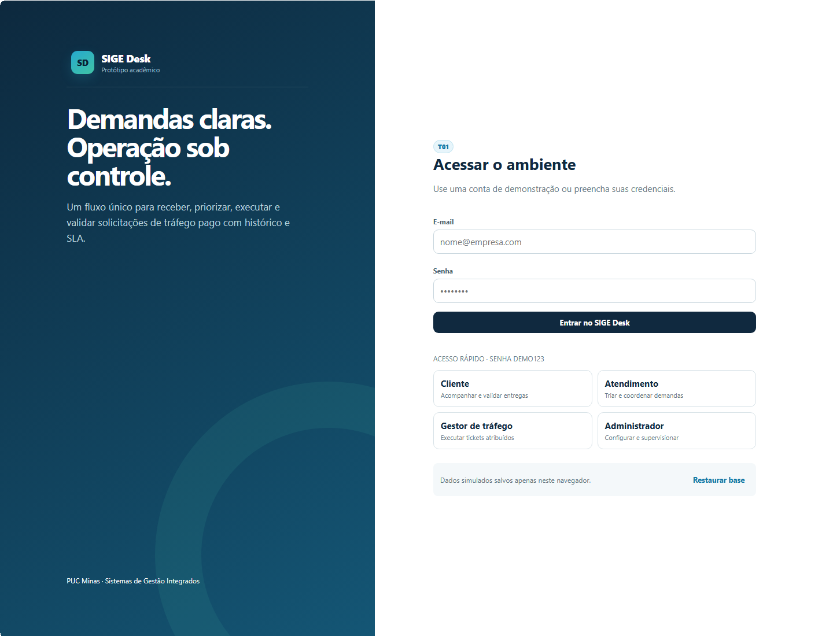
O que faz: autentica o usuário por credenciais ou pelos quatro acessos rápidos de demonstração.
Para que serve: iniciar uma sessão e adaptar os menus, dados visíveis e ações ao perfil autenticado.
Acessos: público; atende Cliente, Atendimento, Gestor de tráfego e Administrador.

T02 — Visão geral
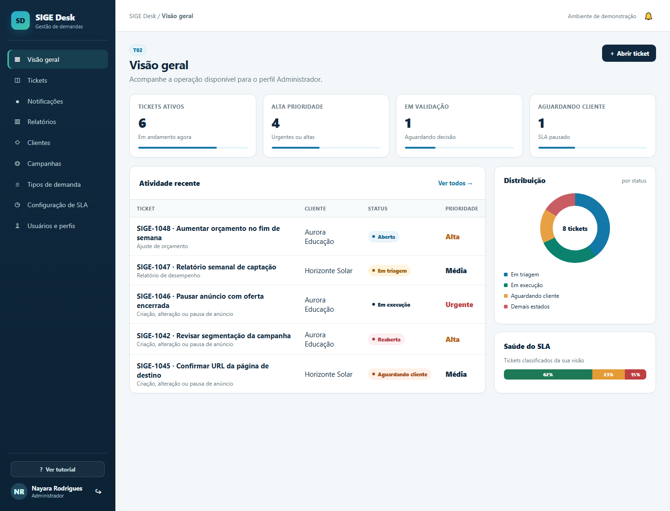
O que faz: apresenta indicadores de tickets, atividade recente, distribuição por status e saúde do SLA.
Para que serve: dar uma leitura rápida da operação antes de abrir, tratar ou analisar demandas.
Acessos: Cliente, Atendimento, Gestor de tráfego e Administrador. Os números respeitam a visão de cada perfil.

T03 — Tickets

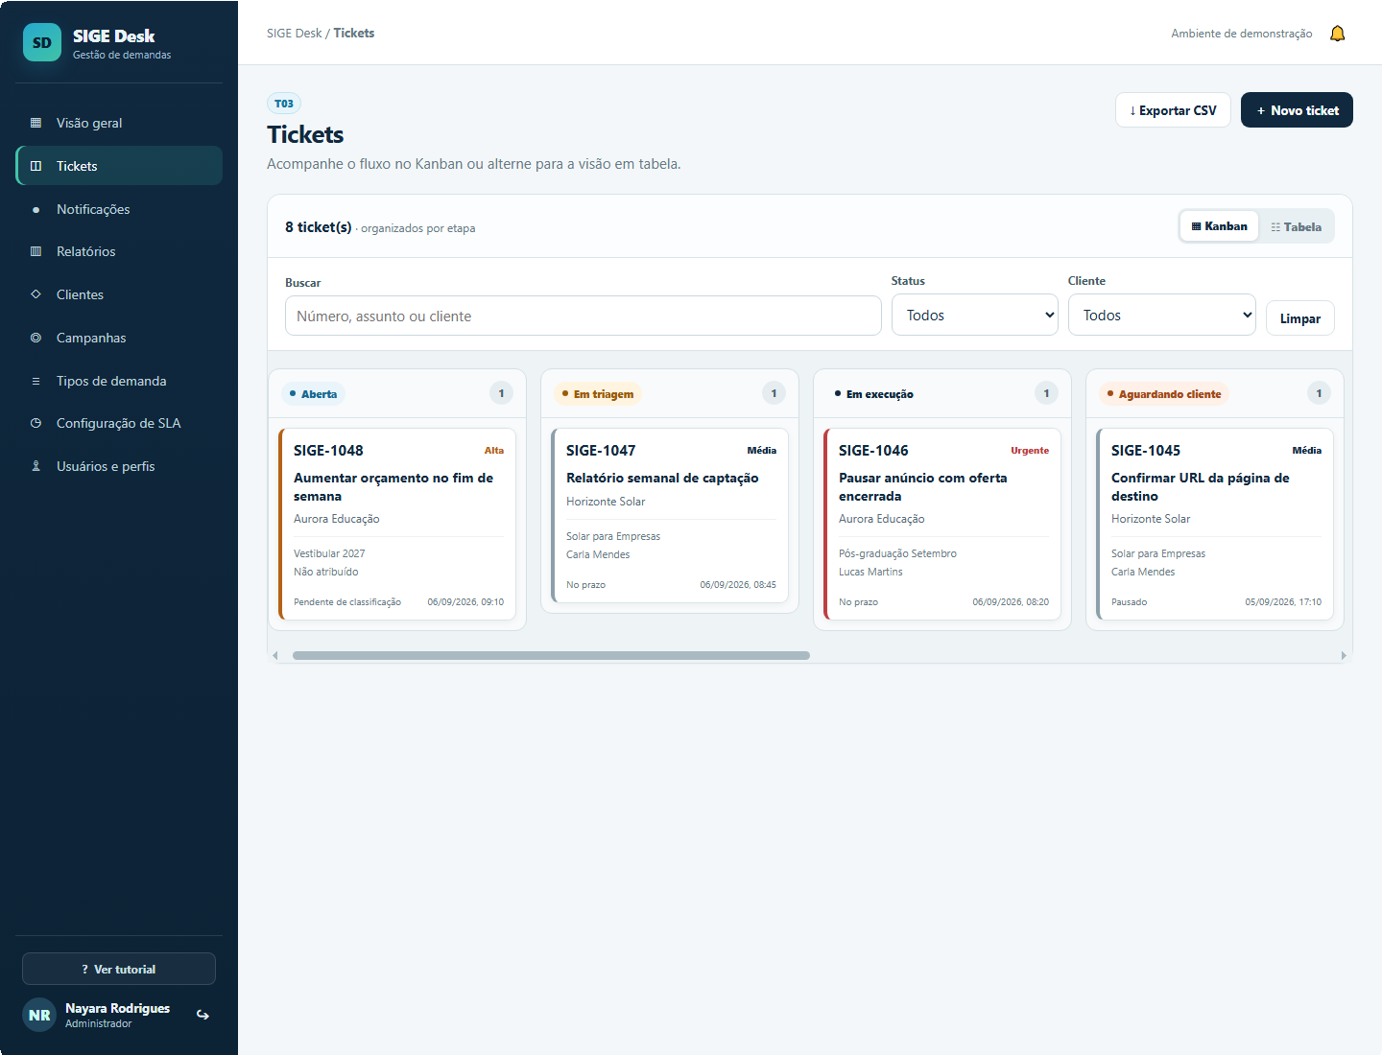
O que faz: lista tickets em Kanban ou tabela, com filtros, busca e atalhos para o detalhe ou ação compatível com o status.
Para que serve: localizar e acompanhar a fila de trabalho ponta a ponta.

Acessos: Cliente, Atendimento, Gestor de tráfego e Administrador; cada perfil visualiza somente os tickets permitidos.

T04 — Novo ticket

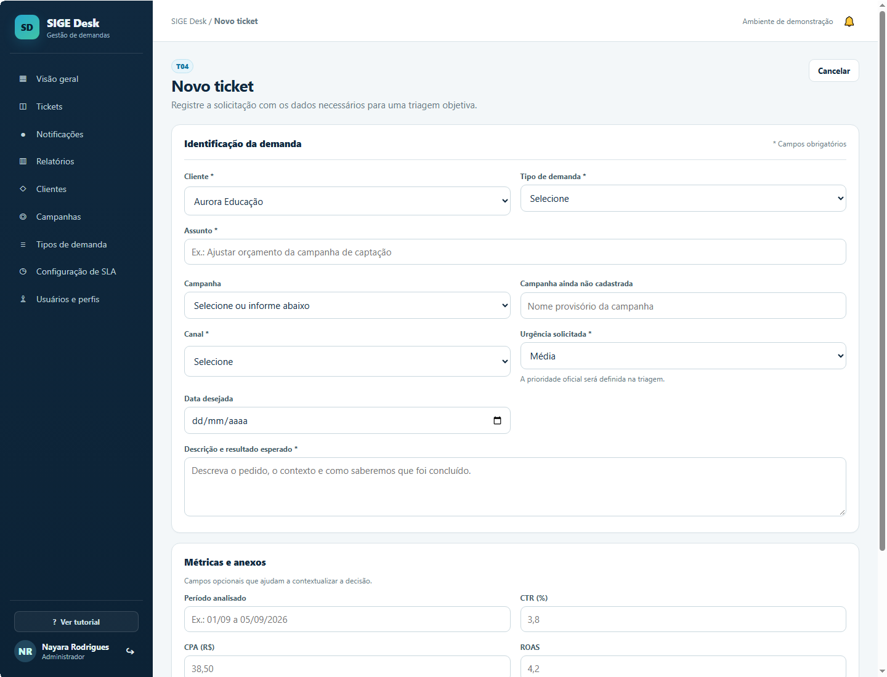
O que faz: coleta identificação, assunto, canal, urgência, descrição, métricas e anexos de uma solicitação.
Para que serve: registrar uma demanda com informação suficiente para a triagem.

Acessos: Cliente, Atendimento e Administrador.

T05 — Detalhe do ticket

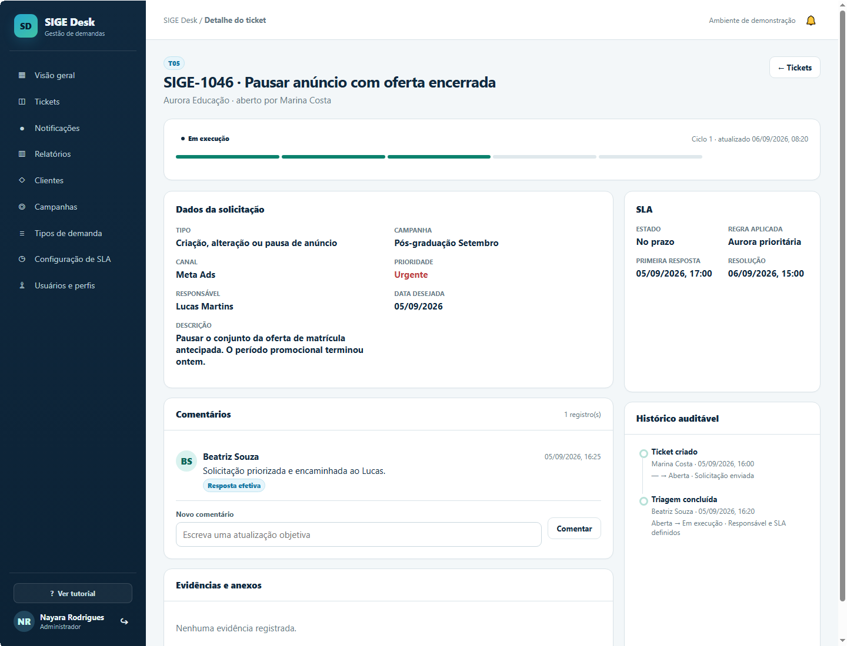
O que faz: reúne status, SLA, comentários, anexos, evidências, contexto e histórico auditável de uma demanda.
Para que serve: consultar o estado atual e executar as ações liberadas no ciclo do ticket.

Acessos: Cliente, Atendimento, Gestor de tráfego e Administrador; a visibilidade do ticket é restringida por perfil e vínculo.

T06 — Triagem

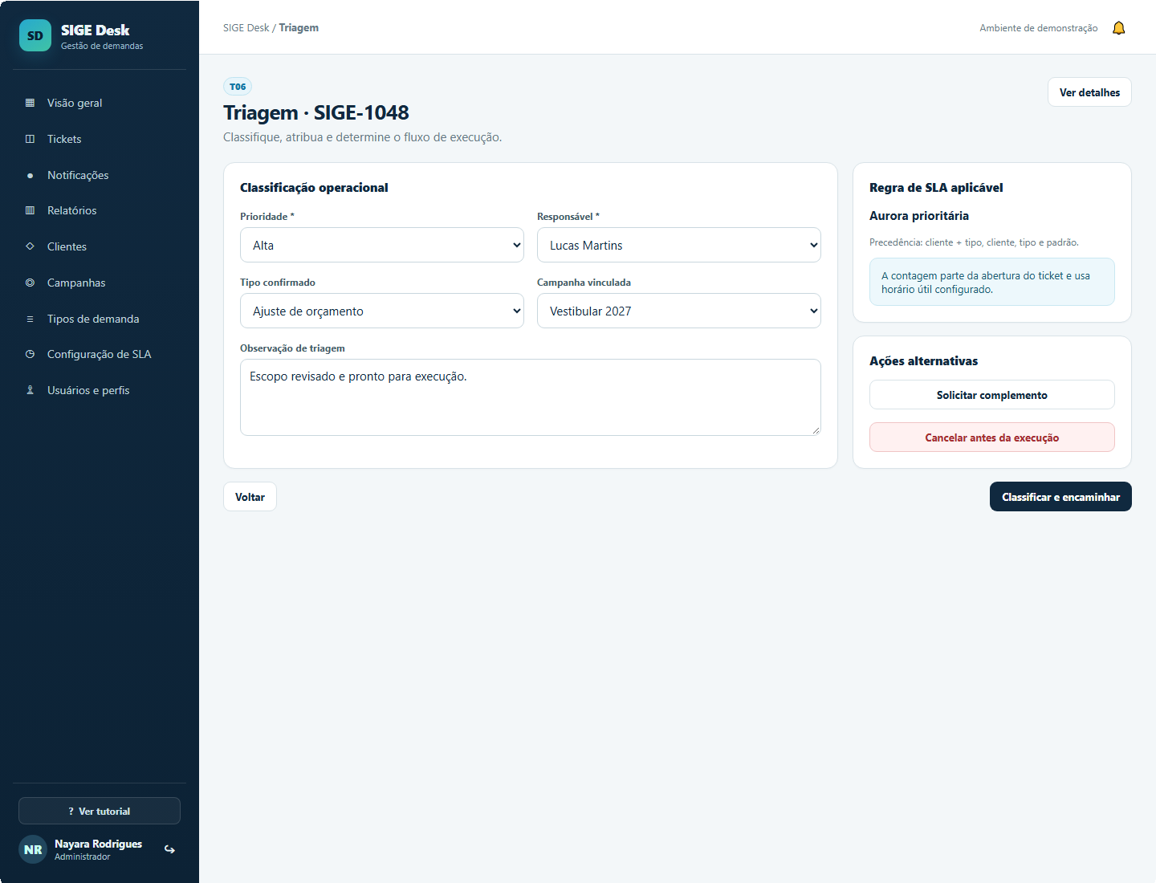
O que faz: define prioridade, responsável, tipo, campanha e regra de SLA; também permite solicitar complemento ou cancelar.
Para que serve: transformar uma solicitação aberta em trabalho organizado e encaminhado para execução.
Acessos: Atendimento e Administrador.

T07 — Execução

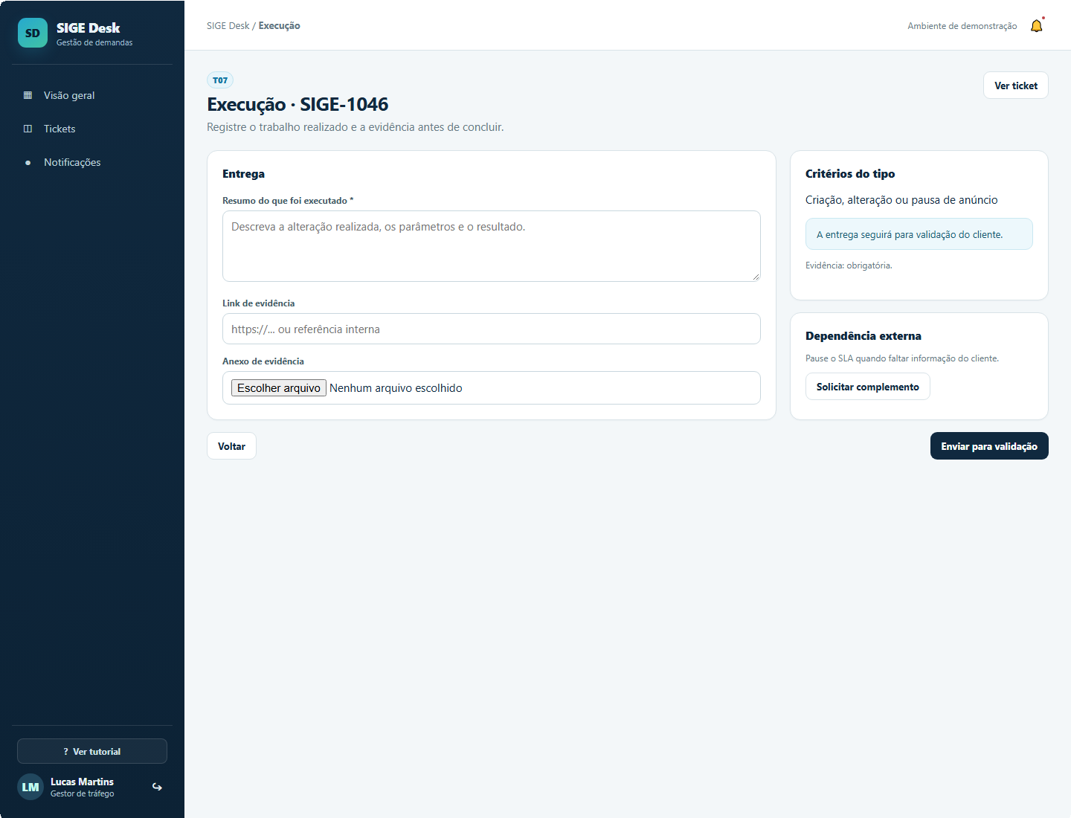
O que faz: registra a entrega realizada, link ou anexo de evidência e permite pausar a demanda por dependência externa.
Para que serve: documentar o trabalho operacional antes da validação ou conclusão.

Acessos: Gestor de tráfego, apenas para tickets atribuídos ao usuário.

T08 — Validação

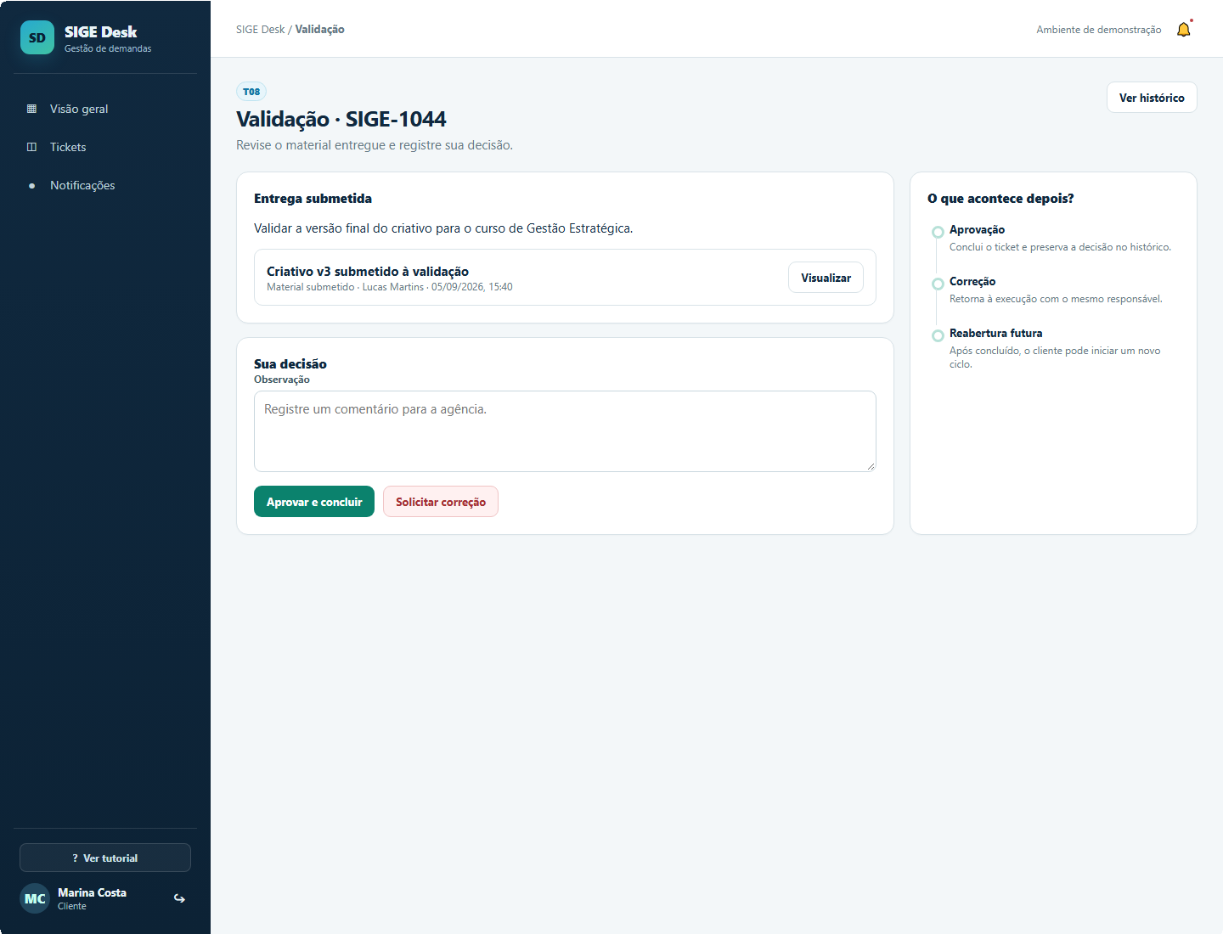
O que faz: mostra a entrega submetida e permite aprová-la ou solicitar correção com observação.
Para que serve: formalizar a decisão do cliente e fechar o ticket ou devolvê-lo à execução.

Acessos: Cliente, para tickets de sua própria organização que estejam em validação.

T09 — Notificações

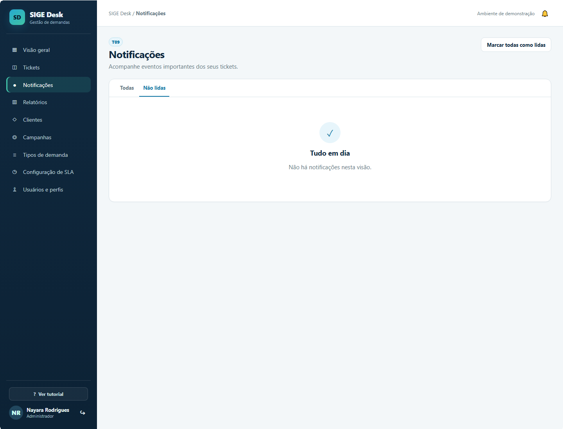
O que faz: organiza eventos relevantes, como nova atribuição, pedido de complemento, entrega para validação e alteração de status.
Para que serve: evitar que uma mudança importante no fluxo passe despercebida.

Acessos: Cliente, Atendimento, Gestor de tráfego e Administrador.

T10 — Relatórios

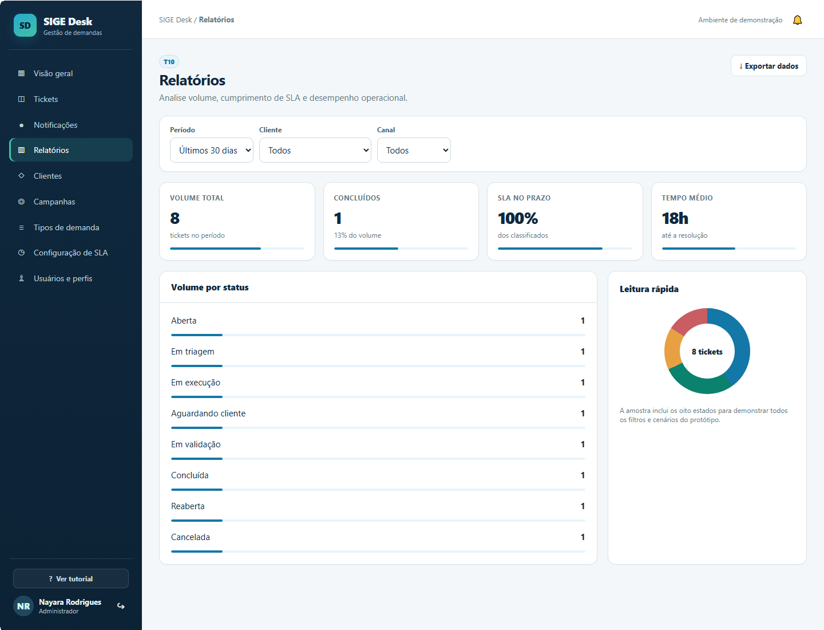
O que faz: consolida volume, conclusão, cumprimento de SLA e tempo médio, com filtros e exportação de dados.
Para que serve: acompanhar desempenho operacional e apoiar decisões de gestão.

Acessos: Atendimento e Administrador.

T11 — Clientes

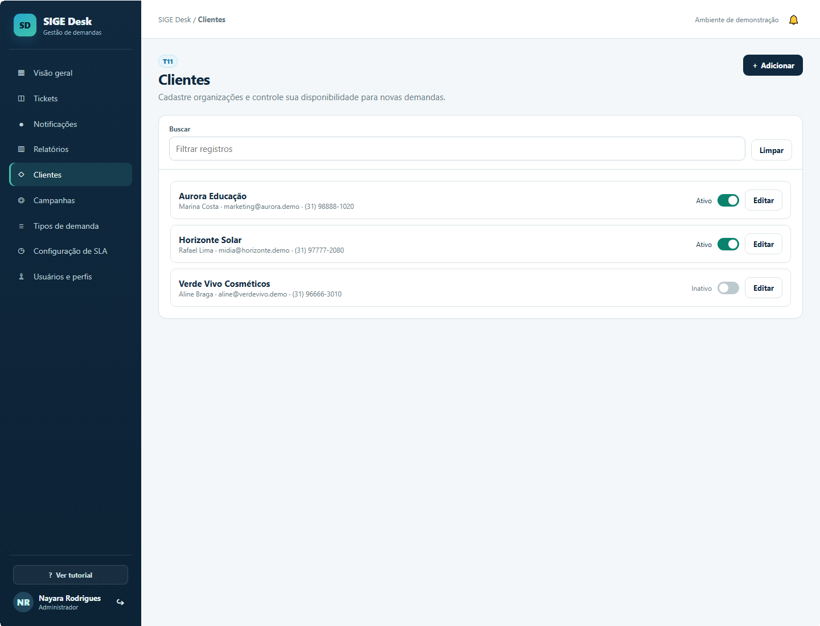
O que faz: cadastra, edita, busca e ativa/inativa organizações clientes.

Para que serve: manter a base que alimenta abertura de tickets, vínculos e regras operacionais.
Acessos: Atendimento e Administrador.

T12 — Campanhas

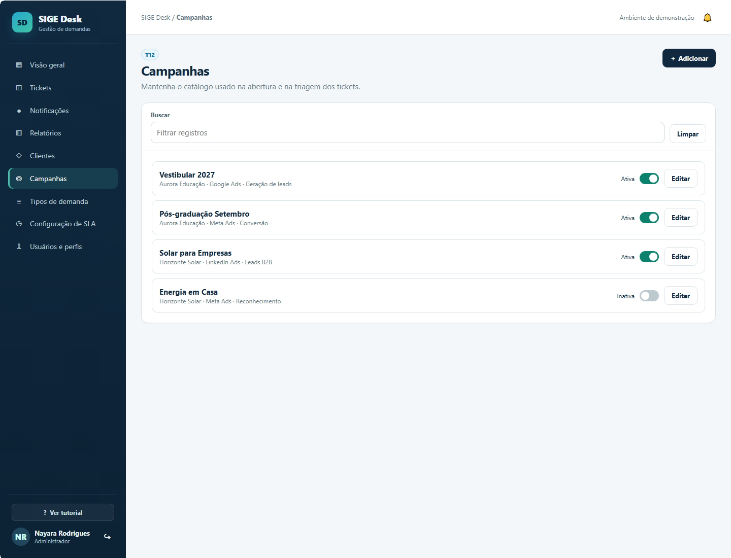
O que faz: mantém campanhas por cliente, canal e objetivo, com busca, edição e ativação. Para que serve: permitir contextualização consistente de demandas na abertura e na triagem. Acessos: Atendimento e Administrador.

T13 — Tipos de demanda

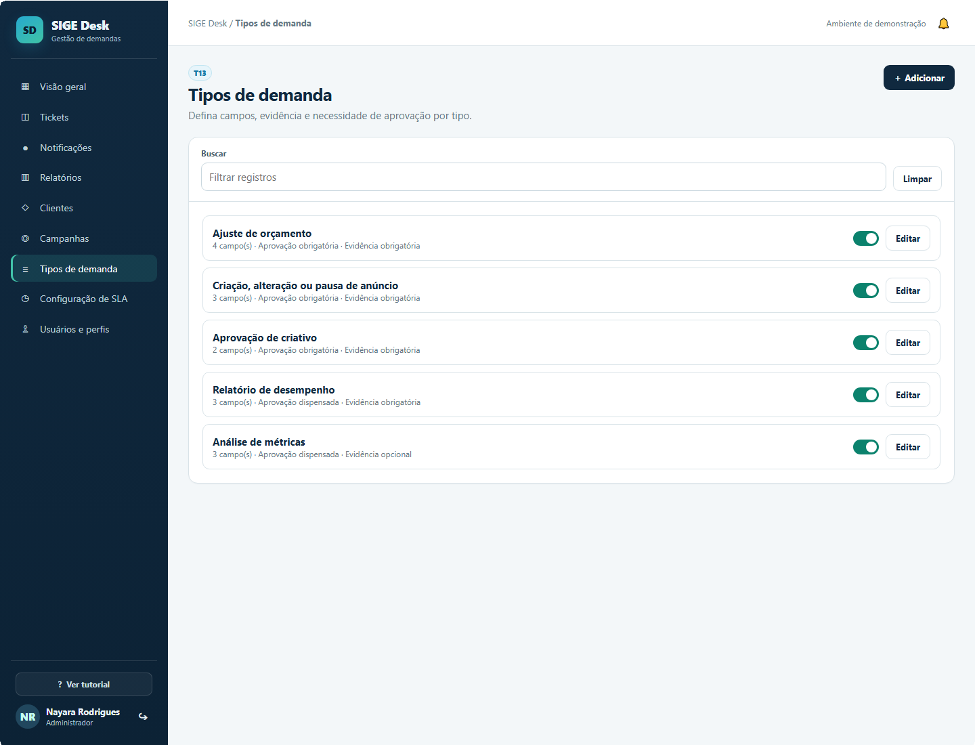
O que faz: configura tipos de solicitação, campos, exigência de evidência e necessidade de aprovação.
Para que serve: padronizar o tratamento de cada categoria de demanda.

Acessos: Administrador.

T14 — Configuração de SLA

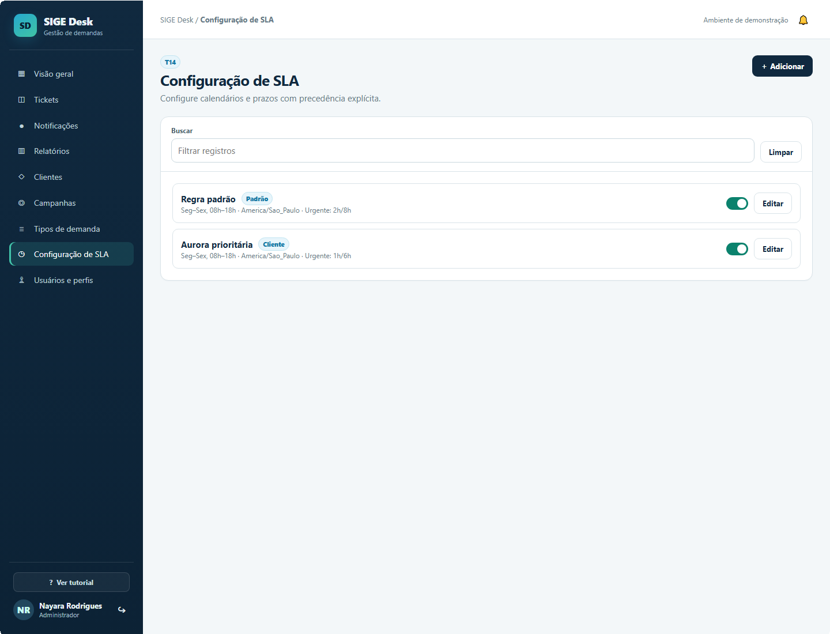
O que faz: mantém calendários, prazos e regras de precedência por cliente, tipo ou padrão. Para que serve: calcular e acompanhar os compromissos de primeira resposta e resolução. Acessos: Administrador.

T15 — Usuários e perfis

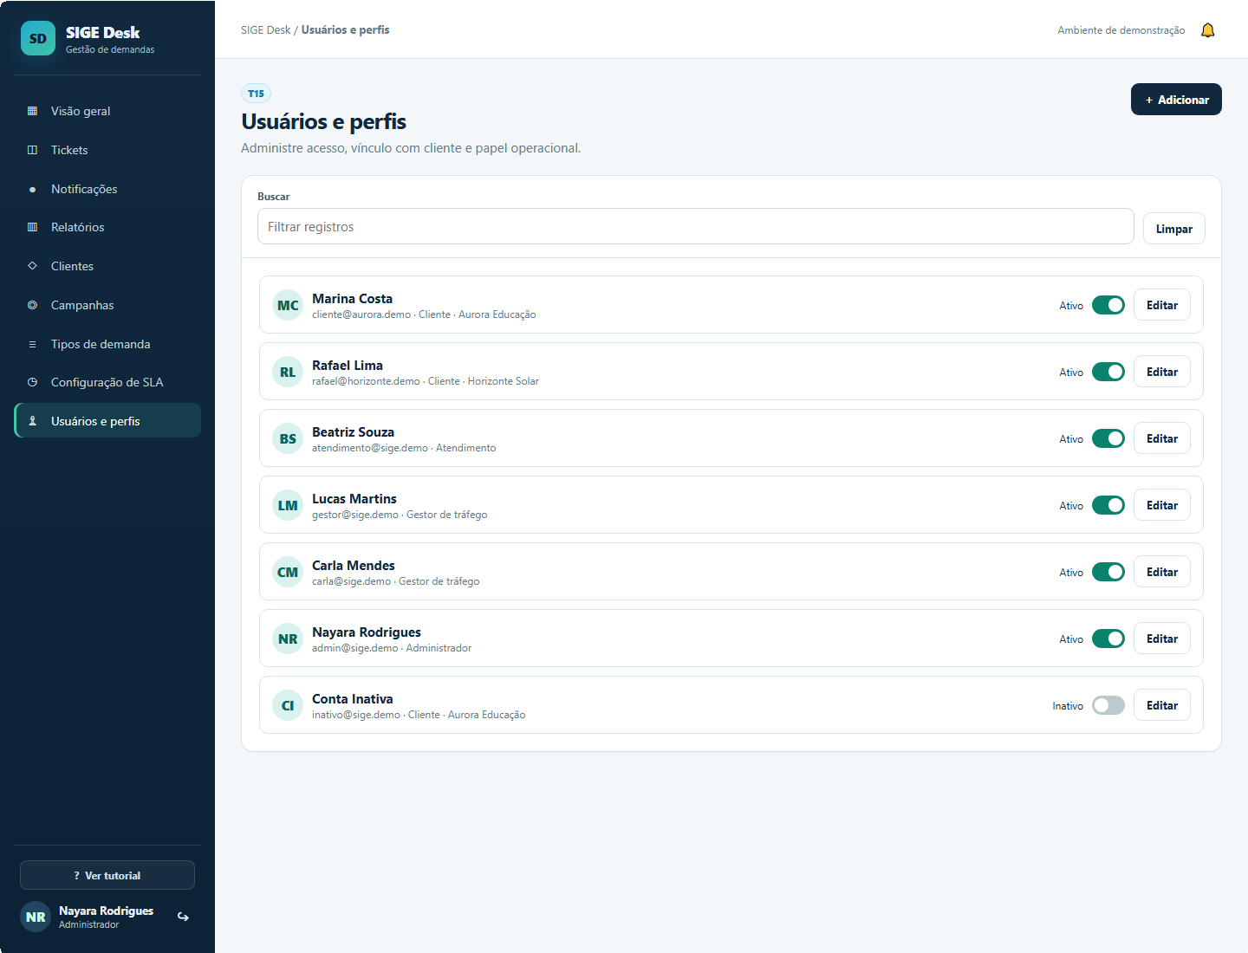
O que faz: administra usuários, e-mails, papéis, vínculo com clientes e situação de acesso.

Para que serve: manter a separação de responsabilidades e o controle de acesso do SIGE Desk.
Acessos: Administrador.

Fluxos por perfil
Os diagramas abaixo mostram as o fluxo das telas para cada perfil.

Cliente

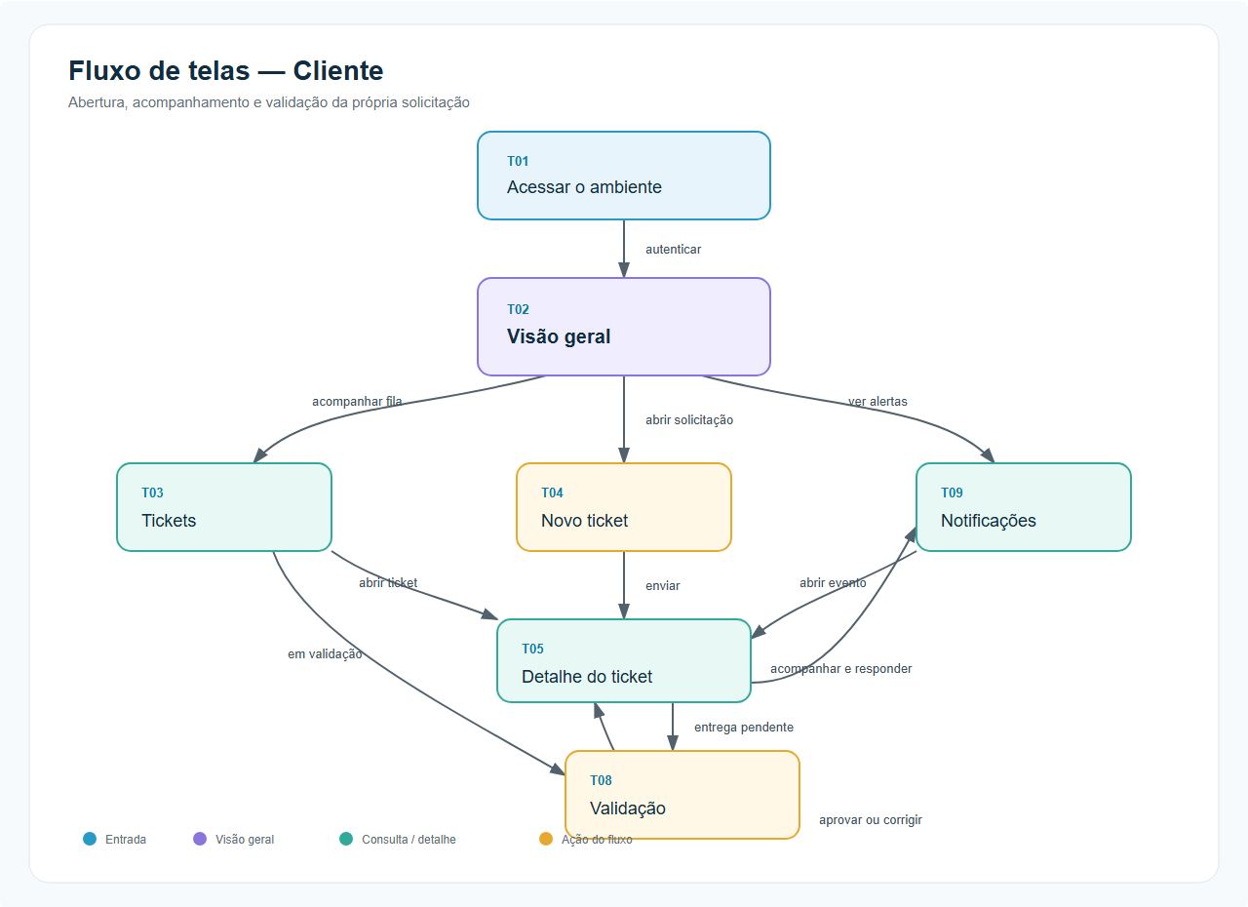

Atendimento

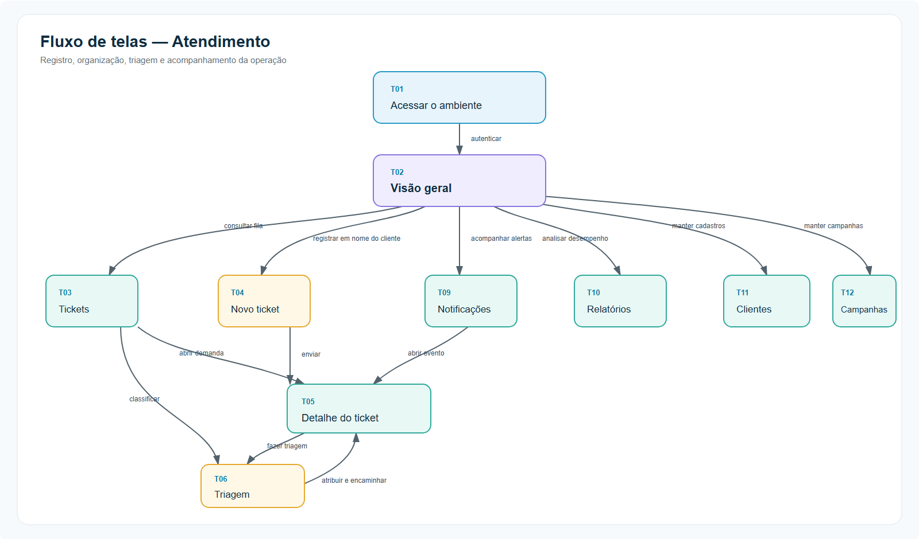

Gestor de tráfego

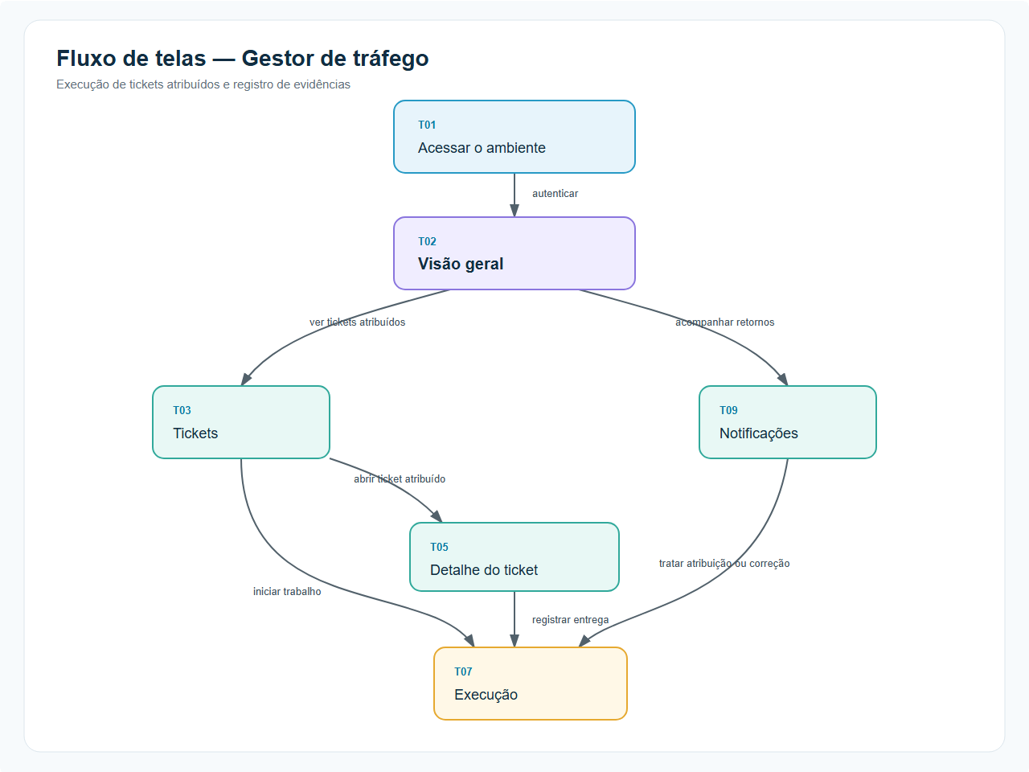

Administrador

